***Дата:12.09.22. Предмет: Англійська мова.***

***Клас: 4-А Вчитель: Глуговська Л.Г.***

***Тема: Лист другу***

***Мета:***

***• навчальна****: ознайомити з новими лексичними одиницями за темою , активізувати вивчений лексико-граматичний матеріал, описувати традиції та виражати своє ставлення до них, вдосконалити навички читання, аудіювання й усного мовлення, збільшити обсяг знань про специфіку мови у період пасхальних свят.*

*•* ***розвиваюча****: розвивати логічне мислення, увагу та зорову пам'ять, спостережливість, удосконалювати фонетику та артикуляцію звуків, розвивати усні комунікативні вміння.*

*•* ***виховна****: виховувати зацікавленість у розширенні своїх знань, поєднувати навчальний матеріал із життям,збагачувати загальну культуру здобувачів освіти.*

***Хід уроку***

***1.Greatings / Привітання***

*Hello, Dear Children! How are you?*

*Привіт,дорогі діти!Як ви?*

***2. Speaking / Говоріння***

Давайте подумаємо як правильно назвати ці країни та їх мешканців.

Прочитаймо 1 речення для прикладу.

Тепер спробуйте інші речення скласти та розповісти самостійно (усно).

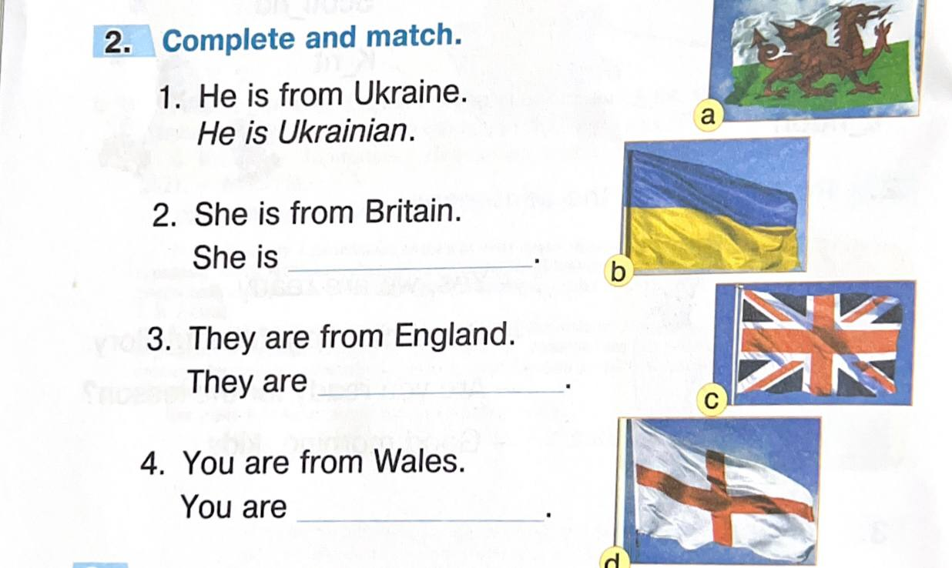

***3. Vocabulary box***

***Еx.1,p.10,(Впр.1,ст.10).***

Запишіть слова у словник:

* *village /віледж/ село*
* *India /Індіе/ Індія*
* *hopscotch /хопскотч/ класики*

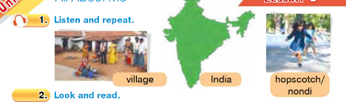

***4. Reading / Читання***

***Еx.2,p.10,(Впр.2,ст.10).***

*Прочитайте текст про дівчинку Амалу та її друзів.*

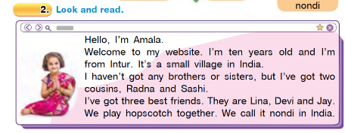

***5. Grammar rule/ Граматичні правила***

***Еx.2,p.9,(Впр.2,ст.9).***

*Давайте пригадаємо правила, які вчили на минулому уроці.*

***Present Simple***

***Простий теперішній час***

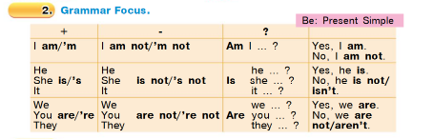

***6. Writing / Письмо***

***Monday, the twelfth of September***

***Homework***

***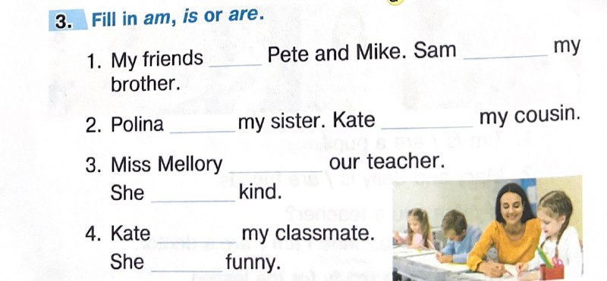****Вам потрібно доповнити речення «am/is/are», щоб зрозуміти чим треба доповнити, подивіться таблицю з правилом вище.*

*Наприклад:*

*1. My friends are Pete and Mike.*

***7.Homework***

Домашнє завдання:

1. Опрацювати конспект;

2. Виконати вправу з розділу ***Writing*** (письмово)

**Надіслати виконану вправу у Вайбер/телеграм (0964124047) – Людмила Григорівна або на Human.**